


令和８年度
まつさかペットボトルロケット大会
実施要項



Matsusaka Plastic Bottle Rocket Challenge

主 催
2026

公益財団法人三重こどもわかもの育成財団
三重県立みえこどもの城
一般社団法人 松阪青年会議所
松阪市
松阪市教育委員会

１ 主催
- 公益財団法人三重こどもわかもの育成財団三重県立みえこどもの城
（住所：松阪市立野町1291 電話：23-7735 ）
- 一般社団法人松阪青年会議所
（住所：松阪市若葉町161-2 電話：51-8783 ）
- 松阪市
- 松阪市教育委員会 （住所：松阪市殿町1315-3 電話：53-4403 ）

２ 目的
- 科学技術に興味を持つ。
- 仲間とともに未知なる課題に向き合い、課題解決を図る。
- ペットボトル口ケット作成を通して、プログラミング的思考を養う。
- 大会を通して他の参加者と交流を図る。

３ 参加チーム数
- 最大１５チーム 市外公募枠５チームを含みます。
- 申込先着順とします。

４ 日時
令和８年１０月１２日（月・祝）
８：３０～１２：３０（受付開始８：００）

５ 実施判断
- 雨天や強風等の悪天候の場合、本大会中止となることがあります。
- 実施判断は午前６時に行い、中止の場合のみ保護者代表に連絡するとともに、
みえこどもの城のホームページに掲載します。

６ 場所
ドリームオーシャンスタジアム（三重県営松阪野球場）
住所：松阪市立野町1370 電話：30-5814

７ 日程
８時００分 | 開場
８時００分～８時３０分 | 受付
８時４０分～９時３０分 | 練習時間 ※割り振りは別日に配付
９時４０分 | 開会式
１０時００分～ | １回目打上げ
１０時５０分～ | ２回目打上げ
１２時００分～ | 閉会式

※参加チーム数によって２回目打上げ開始時刻は変更となります。
※練習時間の割り振りについては、後日配付します。

８ 対象
- 松阪市内小学校４年生～６年生
- 競技は市外公募枠のチームも同時に行います。（市外公募枠５チーム参加）

９ チームと参加方法
- 参加対象は、小学校４年生から６年生とします。
- チームの構成人数は、２人～４人とします。
- 学年が違ったり、在籍している学校が違ったりするメンバーでチームを構成することも可能です。
- 応募の締め切りは、７月２９日（水）とします。
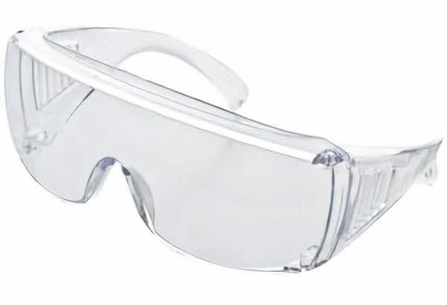
安全眼鏡
１０ 当日の持ち物
【個人】
- 水筒
- 帽子
- 安全眼鏡

【チーム】
- 発射台（１台）
- 空気入れ（1台）
- ペットボトルロケット機体（２機まで可）
- 修理用の工具（ガムテープ、ビニルテープ、はさみ、カッターなど）

1１ 競技の種類
- 定点部門
ペットボトルロケットを、４０m先の定点に向けて打ち上げ、どれだけ定点の近くに着地できたかを競います。

- 企画部門
「計画書」「機体紹介」を事前にLoGoフォームへ入力して提出を行います。
定点に着地するペットボトルロケットを作成するために、作成過程の中で、
どのような工夫や試行錯誤をしたかを審査します。

１２ 賞
- 定点部門、企画部門ともに、１位から３位までを表彰します。
- 上記以外にも特別賞として表彰します。
- 参加者全員に参加賞をわたします。

特別賞
・市長賞 美しく飛んだチーム
・理事長賞 １回目と２回目の記録に差がないチーム
・館長賞 機体のデザイン、装飾が優れているチーム
・教育長賞 応援、助け合いが見られたチーム

１３ 競技の進行とルール

エントリーシール

チーム名

（A）定点部門
【打上げ前】
- 使用する機体は、大会当日に、各チームで持参してください。

- 受付を行います。
・ブロックと打上げ順、練習時間を確認してください。
・機体のチェックを受けます。

【機体確認項目】
・圧力タンクにエントリーシールが、貼ってあること。
・圧力タンクに傷がないこと。
・飛行中に脱落する恐れがある部品がないこと。
・素材や形状等が安全な機体であること。

【場所】
・打上げ場所 … 機体を打ち上げる場所（球場）
・休 憩 室 … 待機する場所
機体の修理、修正を行う場所（ログハウス）

- 召集時、合図をして３分経過しても参集しない場合は、棄権とします。

- 機体の修理は、競技の間に行うことができますが、打上げエリアに入ったら、機体の修理や交換はできません。

- 修理用の工具（ガムテープ、ビニルテープ、はさみ、カッターなど）は、各チームで用意してください。

【打上げ】
- 【重要】打上げエリアに入ったら、全員が安全眼鏡を使用します。

- 打上げは、以下の手順に従って行います。
手順 ・圧力タンクに水を入れる。
（※打上げまでに入れておいてもよい）
・ロケットを発射台に設置する。
・圧力タンクに空気を入れる。
・トリガーを引いてロケットを打上げる。

- 打上げに関わる発射台、空気入れは、事務局から事前に配付された物を使用します。

- 水量と空気圧は、以下のことを守ってください。
・圧力タンクは、水と空気のみを利用します。
・水量と空気圧は、次のように定めます。
水 ：注水する水量は、自由とします。
空気：【重要】ポンピングの回数は、最大１５回とします。
空気入れは、事務局が用意したものを使用してください。

- 発射台に機体を固定したら、取り外したり、交換したりできません。

- 打上げは、打上げ工リア内で行います。

- 【重要】打上げは、腕を伸ばした状態でトリガーのロックを外します。

- 司会のチーム紹介のあと、２分以内に準備ができたチームから打ち上げます。（３チームで行います）

- 打上げエリアに入る前に、注水・発射台と空気入れの接続を行ってもかまいません。

- 競技の２分は、以下のように旗を揚げて時間を知らせます。
旗を  挙げた  ときの様子 |  | 
旗の色 | 白 | 赤
時間 | 開始０秒～１０秒 | ２分
意味 | スタートです。 | 終了です。

定点周辺は、定点を中心に半径４ｍ、６ｍ、８ｍ、１０ｍ、２０ｍの５つの同心円が書かれています。
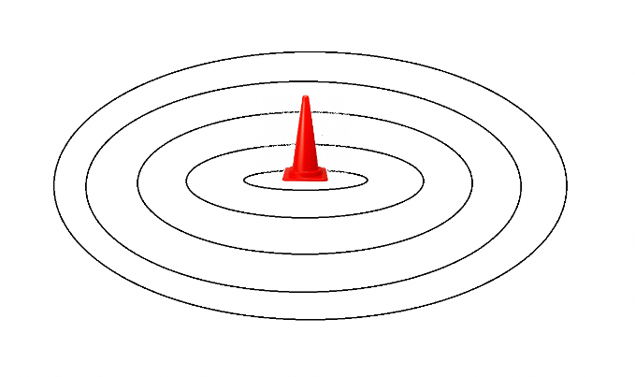
定点周辺の様子

- 競技は、休憩をはさみ２回行います。

【打上げ後】
- 半径２０ｍの円内に着地した場合は、成功とし計測します。
- 半径２０ｍの円内に着地しなかった場合は、失敗とし計測しません。
- 機体の一部が半径２０ｍの円周にかかっていれば成功とします。
- 計測は、定点から着地した機体の一番近い部分までの距離とします。
- 計測は、測定器を用いｃｍ単位まで行います。
- 着地後、分解、破損した場合は、圧力タンクからの定点までの距離を計測します。※圧力タンクには、エントリーシールを貼っておくこと。
- 飛行中に機体が分解した場合は、失格とします。
- 順位は、２回の競技で、一番定点に近い方の値で決めます。
- ２回の競技で一番定点に近い方の値が同じ場合は、同順とします。
- １回目の競技後、機体の修理や変更をすることは可能です。

【大会 会場図】
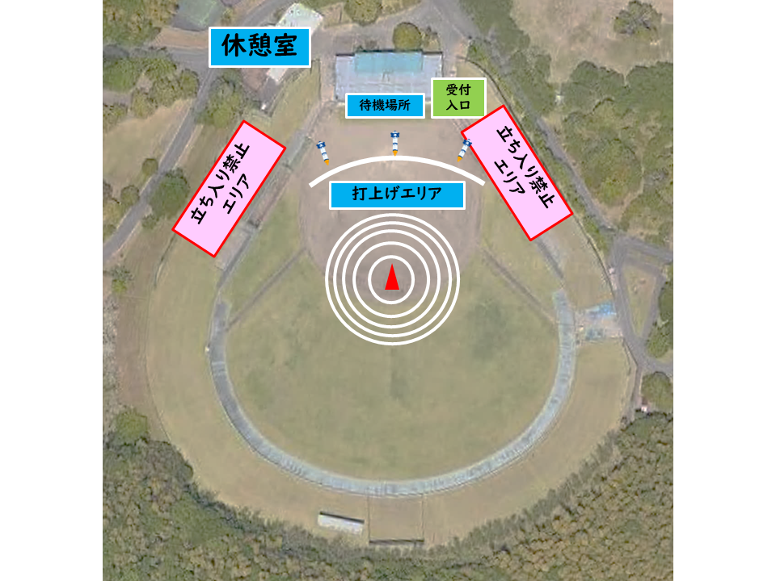

（B）企画部門
・「計画書」と「機体紹介」から、定点に着地するペットボトルロケットを作成するために、作成の過程の中で、どのような工夫をし、どのような試行錯誤をしたかを審査します。
・「計画書」と「機体紹介」は、事前（令和８年１０月７日まで）にLoGoフォームへ入力して提出してください。
（※紙媒体を教育委員会に直接届けることも可能です。）
審査項目
【創意工夫（１０点）】
・機体を定点に着地させるためのアイデアや工夫点が、計画やロケット作成に見られる。
【仮説・根拠（１０点）】
・アイデアや工夫点が、仮説や根拠をもとに書かれている。
【試行錯誤（１０点）】
・様々な視点から試行錯誤をして、ロケットを作成している。

１４ ペットボトルロケットの機体
（１）指定した部品と数を活用する部分【重要】
圧力タンク
ロケットの飛行を決めるエンジン部分
推進力となる水や空気を入れるためのペットボトル
項目 | 内容
部品 | 【重要】1.5L炭酸飲料のペットボトルのみ使用する。
数 大きさ | 【重要】数：1個 大きさ：1.5Ｌサイズ
備考 | 【重要】傷の無いものを使用する。加工は禁止とする。
イメージ図 | 〇 炭酸飲料のペットボトル  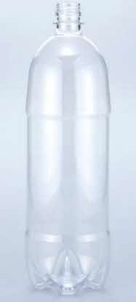 | 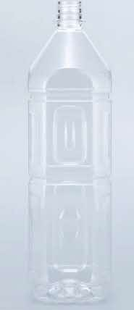  ×炭酸飲料以外のペットボトル

ノーズヘッド
安全のためにロケット先端部につける保護キャップ
項目 | 内容
部品 | 【重要】事務局が各チームに配付したものを使用する。
数 | １個
備考 | 【重要】必ず、機体の最上部に取り付ける。

発射口
ロケットの推進力に関係する部分。水や空気の噴出口。
項目 | 内容
部品 | 【重要】事務局が各チームに配付したものを使用する。
数 | １個
備考 | 【重要】必ずパッキン（水漏れを防ぐゴムパッキン）を入れる。

【重要】使用後のペットボトルは、資源ごみとして適切に処分してください。

（２）部品と数を自由に変更してよい部分【重要】
ダミータンク
ロケットの全体像を形作る部分
項目 | 内容
部品 | ペットボトルの種類は問わない。
数 | 制限しない。
イメージ図 | 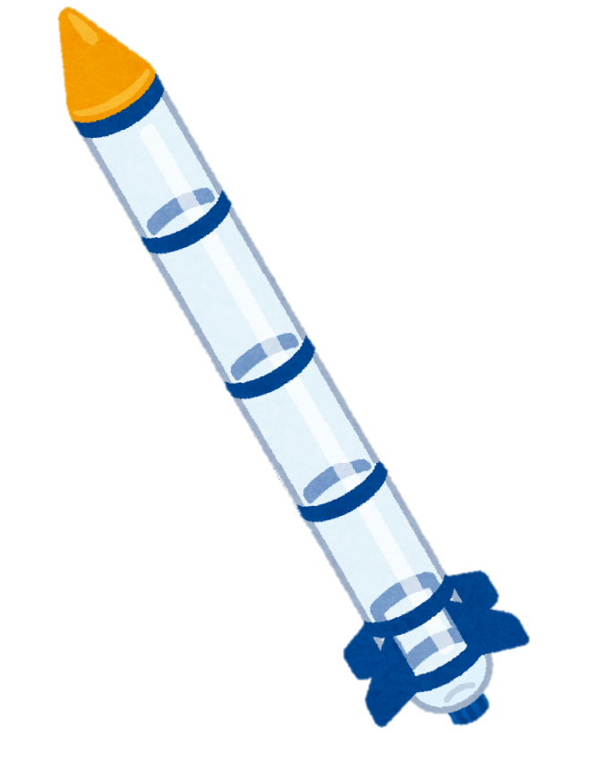    ダミータンク１個（上図）と３個（下図）のイメージ

ハネ
ロケットの飛行を安定させる部分
項目 | 内容
部品 | 事務局が各チームに配付したものを使用する。
数 | 制限しない。
備考 | 機体本体の下部に取り付ける。
イメージ図 | 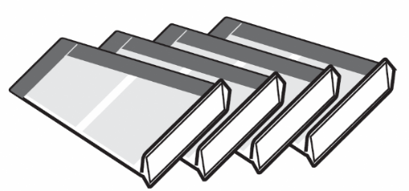  ハネ | 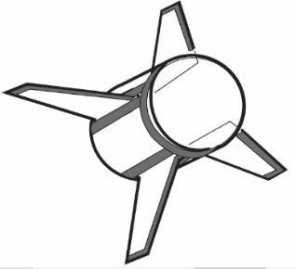  ハネを4枚付けた場合

（３）その他
・【重要】競技に使う機体の部品について、圧力タンクは指定したもの、発射口、ノーズヘッド、ハネは、事務局が配付したものを使用します。

１５ 配付物
・発射台と空気入れ（各チームに１つ配付します。）
・作成キット（各チーム ２セット配付します。）
- ８月上旬に教育委員会で配付します。
（後日、保護者代表の方に配付日時を連絡します）
- 発射台、空気入れが故障した場合は、事務局まで連絡してください。
※ 大会終了後、空気入れは、事務局に返却していただきます。
参考 配付物イメージ
発射台 | 空気入れ | 作成キット
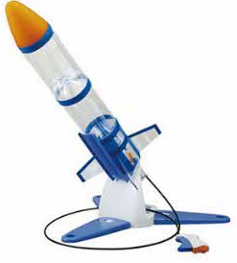 | 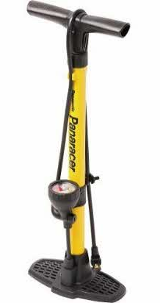 | 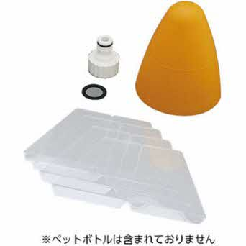  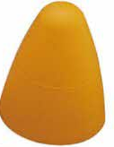  噴射口、パッキン×１  ハネ×４  ノーズコーン×１

１６ 安全配慮
（１）起こりやすい事故
ケ ガ
【作成時】
- カッターやハサミで手や指を切ってしまう。
【打上げ時】
- ペットボトルが人に衝突する。
- 圧力タンクが破損し、破片等が体にあたる。

（２）対策
① ケ ガ
【作成時】
- カッターやはさみ等を正しく使い、ケガに気をつけて作業をしてください。
- ペットボトルロケットの部品が指定されている場合は、必ずその部品を
使用してください。
【打上げ時】
  - 【重要】ペットボトルロケットの飛行先には、立ち入らない。
  - 【重要】打上げ時は、安全確認をしてから行う。
  - 【重要】打上げ時は、安全眼鏡を装着する。

【主催者】
  - 救護室を用意し、救護担当が常駐します。

１７ 送迎方法
  - 参加者の送迎は、保護者の方でお願いします。

１８ スケジュール （※予定のため、変更もあります）
時 期 | 内 容
８月上旬 | 実施要項、作成キット等の配付
8月20日（木） | ペットボトルロケット作成教室（参加自由）
10月12日（月・祝） | ペットボトルロケット大会

１９ 申込方法
申込フォーム
＜参加申込＞ ７月２９日（水）しめきり
・右記二次元コードから申込してください。
https://logoform.jp/form/TY2e/1253057

＜計画書・機体紹介提出＞ １０月７日（水）しめきり
・右記二次元コードから「計画内容」を入力し、「機体紹介」の写真を貼付して
ください。
提出フォーム

https://logoform.jp/form/TY2e/1253060

- 計画書提出・機体紹介については、松阪市教育委員会事務局学校支援課へ
直接提出（次ページ様式）してもかまいません。

２０ 問い合わせ連絡先
大会事務局
松阪市教育委員会事務局学校支援課
電話：０５９８－５３－４４０３

ペットボトルロケット作成計画書
～ 定点に着地させるロケットを作ろう ～
チーム名

チームのメンバー

ロケットの名前

作成で工夫した点
「何のために」、「何を考えて」、「何をしたか」

打上げで工夫した点
「定点に正確に打ち上げるために、どのような工夫をくり返したか」

＜機体紹介＞※機体の写真等を貼り付けてください。

